* **第一步：手机微信**扫描二维码加入视频观看，显示“已成功加入班级”

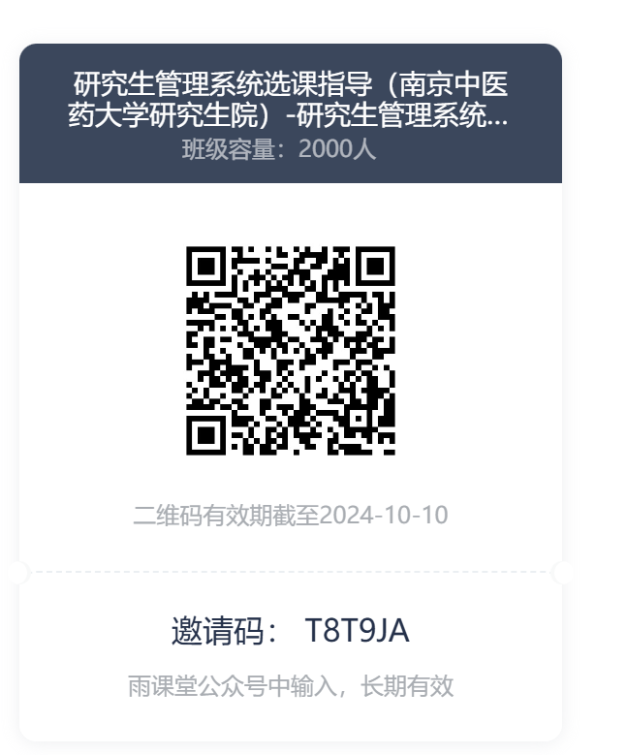

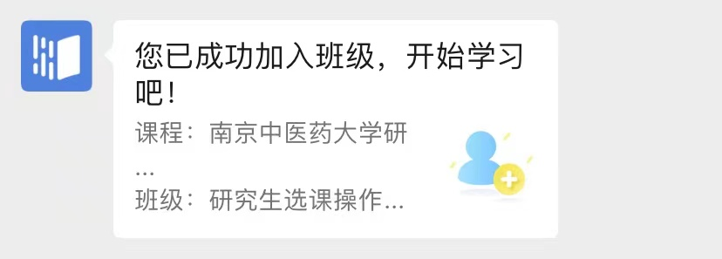

* **第二步：点击红色方框 “研究生管理系统选课操作演示”**

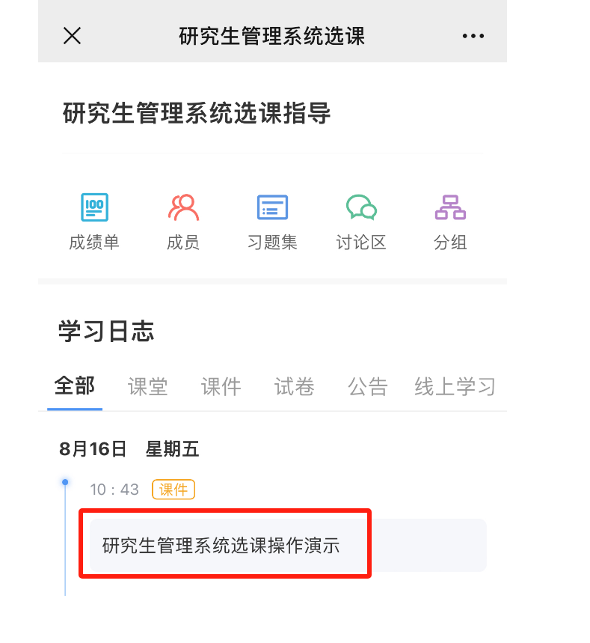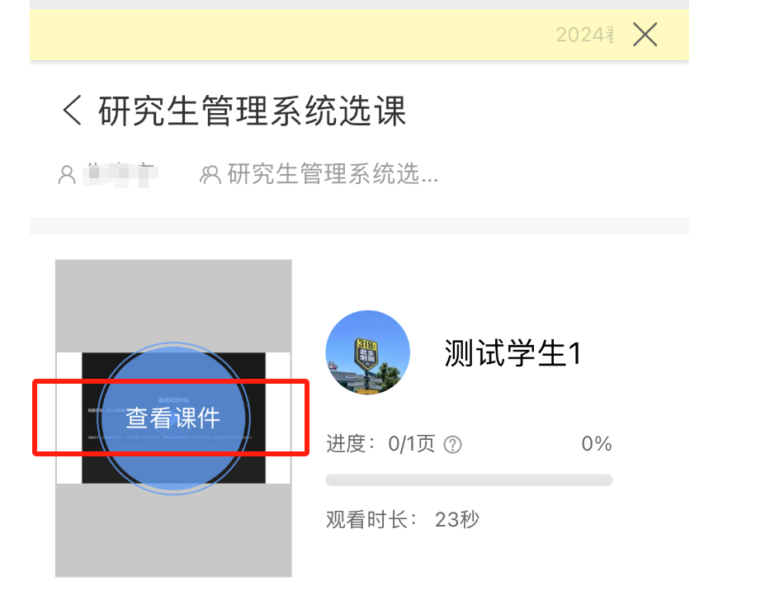

* **第三步：点击开始观看-** **参考以下图例（系统默认标清，可以点击红框处设置为高清观看）**

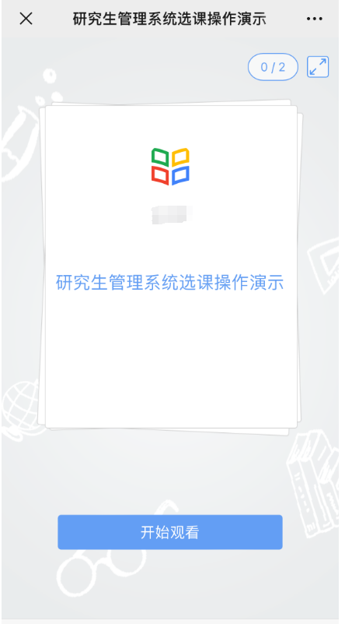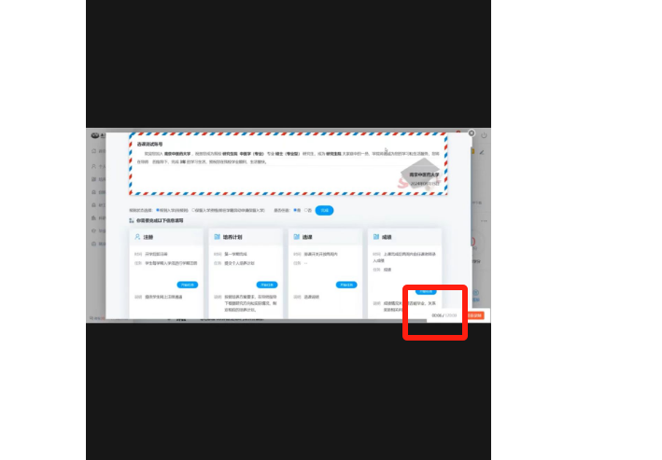

**备注：如需PC端观看**

* 需登录网址：[https://www.yuketang.cn/，点击右上角“**登录网页版**”，微信扫码登录即可点击班级进入观看；](https://www.yuketang.cn/，点击右上角)
* **（系统默认标清，可以点击红框处设置为高清观看）**

